Łódź, 23 kwietnia 2019
Informacja prasowa
Sushi Smaki najlepszą restauracją azjatycką w Łodzi
Gdzie w Łodzi zjeść najlepszy ramen, sushi i bułeczki bao z szarpaną kaczką? Platforma PizzaPortal.pl na podstawie opinii zamawiających, wybrała najlepsze restauracje azjatyckie w Łodzi.
Sushi kusi mieszkańców województwa łódzkiego
Korzystający z PizzaPortal.pl zdecydowali, że najlepsze restauracje azjatyckie w Łodzi to: Sushi Smaki, Bar Ha Long Widzew oraz Sushi w dłoń handroll & more. Przy tworzeniu rankingu pod uwagę wzięto średnie ogólne oceny zamówień, ich jakość oraz realizację dostawy. Dodatkowo uwzględniono wskaźnik lojalności klientów danej restauracji.
Kuchnia azjatycka na podium
Polacy uwielbiają pizzę – aż 61 proc. zamawiających wybiera ten włoski przysmak. Na drugim miejscu znajdują się dania kuchni amerykańskiej i burgery (22 proc.), a na trzecim kuchnia azjatycka i sushi (8 proc.).
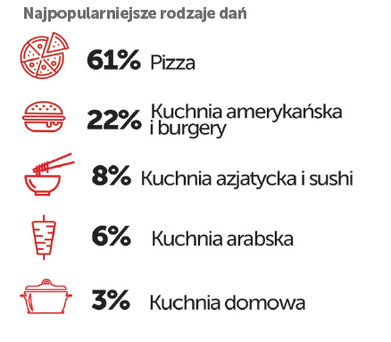
Źródło: Raport PizzaPortal.pl o rynku dostaw jedzenia w Polsce 2018 r.
Nieco inaczej wygląda sytuacja w województwie łódzkim. Pizza jest najczęściej zamawianym daniem i stanowi 56 proc. wszystkich zamówień, ale tuż za nią jest kuchnia azjatycka i sushi (16 proc.). Burgery znalazły się na trzecim miejscu (12 proc.). Co ciekawe, mieszkańcy łódzkiego najczęściej wybierają sushi i kuchnię azjatycką spośród mieszkańców wszystkich województw.
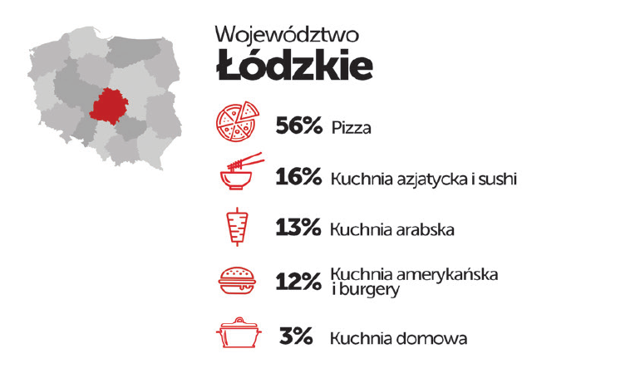
Źródło: Raport PizzaPortal.pl o rynku dostaw jedzenia w Polsce 2018 r.

***
PizzaPortal.pl jest pierwszym w Polsce serwisem umożliwiającym zamawianie jedzenia online. Działa na rynku od 2010 roku i skupia oferty blisko 4000 restauracji z ponad 300 miast w całym kraju.

Kontakt dla mediów:

Paulina Stępień, Paulina.Stepien@38pr.pl, tel. 505-313-324
Martyna Solińska, Martyna.Solinska@38pr.pl, tel. 502-690-101

